муниципальное казенное общеобразовательное учреждение
«Варгановская основная общеобразовательная школа
Щучанского района Курганской области»

Рассмотрено на педсовете Утверждаю
школы «___» ______ 2012 г. Директор школы:
протокол № ____ _______ (Зорина Г.Ю.)
«___» ______ 2012 г

РАБОЧАЯ ПРОГРАММА
по
«ОКРУЖАЮЩЕМУ МИРУ»
1класс

Составитель: Парахина С.Г. учитель начальных
классов, 1 категория.

2012 г.
Пояснительная записка.
Рабочая программа по учебному предмету «Окружающий мир» составлена на основе ФГОС начального общего образования, примерной программы по окружающему миру и авторской программы Поглазовой О.Т. «Окружающий мир» образовательной программы «Гармония».
В Федеральном базисном образовательном плане на изучение предмета «Окружающий мир» в начальной школе выделяется 270 учебных часов, из расчёта два часа в неделю, в первом классе отводится 66 часов в год, 2 часа в неделю.

Цель изучения курса «Окружающий мир»:
– формирование у младших школьников целостной картины природного и социокультурного мира, экологической и культурологической грамотности, нравственно-этических и безопасных норм взаимодействия с природой и людьми;
- воспитание гармонично развитой, духовно-нравственной личности, любящей своё Отечество, осознающей свою принадлежность к нему, уважающей образ жизни, нравы и традиции народов, его населяющих; личности, стремящейся активно участвовать в природоохранной, здоровьесберегающей и творческой деятельности.
Основными задачами образовательного процесса при изучении курса «Окружающий мир» являются:
- социализация ребёнка;
- развитие познавательной активности и самостоятельности в получении знаний об окружающем мире, развитие личностных, регулятивных, познавательных, коммуникативных универсальных учебных действий;
- ознакомление с взаимосвязями человека и природы, человека и общества, усвоения учащимися знаний об обектах, явлениях, закономерностях и взаимосвязях окружающего мира, формирование умений добывать информацию из различных источников и предоставлять ее в разных формах;
- воспитание любви к природе и своему Отечеству, бережного отношения ко всему живому на Земле, сознательного отношения к своему здоровью и здоровью других людей, уважения к прошлому своих предков; формирование навыков безрпасного , культурного, экологически грамотного, нравственного поведения в природе, в быту, в обществе.

Основные содержательные линии предмета «Окружающий мир» определены стандартом начального общего образования второго поколения и представлены в примерной программе содержательными блоками: «Человек и природа», «Человек и общество», «Правила безопасной жизни» .
Основной особенностью содержания курса «Окружающий мир» является его интегративный характер. В едином курсе объединяются знания о природе, человеке, обществе, важнейших событиях в истории российского государства. Таким образом , курс предоставляет широкие возможности для реализации межпредметных связей всех предметных линий начальной школы.
В процессе изучения предмета «Окружающий мир» младшие школьники получают возможность систематизировать, расширять, углублять полученные ранее (в семье, в дошкольном учреждении, из личного опыта взаимодействия с природой и людьми) представления о природных и социальных объектах, осмысливать характер взаимодействий человека с природой, особенности взаимоотношений внутри отдельных социальных групп (семья, класс, школа). Осваивая правила безопасного, экологически грамотного и нравственного поведения в природе и обществе, младшие школьники осознают важность здорового образа жизни, уважительного и внимательного отношения к окружающим людям (разного возраста, разной национальности, с нарушением здоровья и др.), бережного отношения к природе, историческим и культурным ценностям. Усвоение учащимися элементарных знаний о природе, человеке, обществе, о важнейших событиях в истории Отечества и освоение разных способов познания окружающей действительности (наблюдение, эксперимент, измерения, классификация и др.) создают условия для их успешного продолжения образования в основной школе.
Принцип вариативности реализуется через включение в содержание курса не только основного материала, соответствующего образовательному минимуму, но и дополнительного, расширяющего кругозор ученика, предоставляющего ему выбрать собственную траекторию учения. Система заданий дифференцирована по степени сложности, объёму, что предоставляет возможность активно включаться в процесс учения на разных уровнях (репродуктивном, продуктивном, креативном), применять знания в нестандартной ситуации.
Курс создаёт содержательную базу и для формирования универсальных учебных действий: регулятивных, познавательных, коммуникативных. В процессе изучения окружающего мира учащиеся осуществляют поиск информации из разных источников и её обработку (запись, обобщение, структурирование, презентацию в разных формах, вербальной и наглядной); планируют и выполняют небольшие исследования по выявлению свойств, причинно-следственных связей, последовательности протекания природных и социальных процессов и др.
Формы организации учебного процесса при реализации интегрированного курса «Окружающий мир» могут быть разнообразными: дидактические игры, уроки в музеях, на пришкольном участке, в парке, на улицах города или поселка и др.; уроки исследования и экспериментальной проверки каких-то гипотез; уроки-путешествия, уроки-заседания экологического совета, уроки-конференции. Учебно-познавательная деятельность учащихся на уроке может быть индивидуальной, в парах, в проектной группе и фронтальной.
Новизна данной учебной программы заключается в том, что при изучении предмета модульно реализуется региональный компонент государственного стандарта «ОБЖ» в количестве 20 часов ( разработан на основе авторской программы Л.П. Анастасовой, П.В. Ижевского, Н.В. Иванова «Основы безопасности жизнедеятельности»).
Цель: формирование социального опыта школьника, осознание им необходимости уметь применять полученные знания в нестандартной ситуации.
Задачи:
- Привить учащимся начальные знания, умения и навыки в области безопасности жизни;
- Сформировать у детей научно обоснованную систему понятий основ безопасности жизнедеятельности;
- Выработать необходимые умения и навыки безопасного поведения в повседневной жизни в случае возникновения различных опасных и чрезвычайных ситуаций

Планируемые результаты освоения учащимися программы:

В процессе изучения окружающего мира, учащиеся получат возможность развить свои способности, освоить элементарные естественнонаучные, обществоведческие и исторические знания, научиться наблюдать, экспериментировать, измерять, моделировать. В результате поисковой, экспериментальной, исследовательской деятельности у младших школьников сформируются не только предметные знания и умения, но и универсальные учебные умения (коммуникативные, регулятивные, познавательные).
Личностные:
У ученика начнут формироваться:
- положительное отношение к процессу учения, к приобретению знаний и умений;
- готовность оценивать свой учебный труд, принимать оценки одноклассников, учителя, родителей;
- ориентация на проявление доброго отношения к людям, уважения к их труду, на участие в совместных делах, на помощь людям, в том числе сверстникам;
- умение выделять нравственный аспект поведения, соотносить поступки и события с принятыми в обществе морально-этическими принципами;
- навыки безопасного, экологически грамотного, нравственного поведения в природе, в быту, в обществе;
- понимание важности бережного отношения к своему здоровью;
- бережное отношение к природе, культуре родного края.
Ученик получит возможность научиться:
- желание открывать новое знание, новые способы действия, готовность преодолевать учебные затруднения и адекватно оценивать свои успехи и неудачи, умение сотрудничать;
- стремление к соблюдению морально-этических норм общения с людьми другой национальности, с нарушениями здоровья;
- эстетическое восприятие природы и объектов культуры, стремление к красоте, желание участвовать в её сохранении;
- осознание важности сохранения своего здоровья.
Метапредметные результаты:
Регулятивные универсальные учебные действия
Ученик научится:
- организовывать свою деятельность, готовить рабочее место для выполнения разных видов работ (наблюдений, эксперимента, практической работы с гербарием, коллекцией, и др.)
- принимать (ставить, с помощью учителя) учебно-познавательную задачу и сохранять её до конца учебных действий;
- планировать (в сотрудничестве с учителем, с одноклассниками) свои действия в соответствии с решаемыми учебно-познавательными, учебно-практическими задачами;
- действовать согласно плану, а также по инструкциям учителя;
- оценивать (с помощью учителя) результаты решения поставленных задач, находить ошибки и способы их устранения.
Ученик получит возможность научиться:
- оценивать своё знание и незнание, умение и неумение (с помощью учителя) по изучаемой теме;
- попробует проявлять инициативу в постановке новых задач, предлагать собственные способы решения;
Познавательные универсальные учебные действия
Ученик научится:
- осуществлять поиск информации, необходимой для решения учебных задач, из материалов учебника (текстов и иллюстраций), рабочей тетради, собственных наблюдений объектов природы и культуры, личного опыта общения с людьми;
- применять для решения задач (под руководством учителя) логические действия анализа, сравнения, обобщения, классификации, установления причинно-следственных связей, построения рассуждений и выводов;
- подводить под понятие (в сотрудничестве с учителем, одноклассниками) на основе выделения существенных признаков природных и социальных объектов;
- использовать готовые модели для изучения строения природных объектов и объяснения природных явлений;
- пользоваться простыми условными обозначениями.
Ученик получит возможность научиться:
- осмысливать познавательные и практические задачи, цель наблюдений;
- осуществлять поиск информации, необходимой для решения учебных задач, понимать информацию, представленную в вербальной и наглядной формах;
- классифицировать объекты окружающего мира на основе внешних существенных признаков.
Коммуникативные универсальные учебные действия
Ученик научится:
- строить речевое высказывание в устной форме;
- кратко отвечать на вопросы, задавать вопросы;
- адекватно использовать речевые средства для решения задач общения (приветствие, прощание, игра, диалог);
- вступать в учебное сотрудничество с учителем и одноклассниками, осуществлять совместную деятельность в малых и больших группах, осваивая различные способы взаимной помощи партнёрам по общению;
- проявлять доброжелательное отношение к партнёрам;
Ученик получит возможность научиться:
- допускать возможность существования у людей различных точек зрения;
- проявлять терпимость по отношению к высказываниям других
Предметные результаты
Ученик начнет учиться:
- выполнять правила культурного поведения в школе, в общественных местах, в транспорте; правила безопасного перехода улиц, поведения у водоёма, при встрече с опасными животными; правила экологически грамотного поведения в природе;
- различать нравственные и безнравственные поступки, давать адекватную оценку своим поступкам;
- определять с помощью наблюдений отличительные признаки предметов окружающего мира (цвет, размер, форма и др.);
- сравнивать, находить сходства и различия предметов, объединять их в группы;
- различать объекты природы и изделия человека; объекты живой и неживой природы; дикорастущие, культурные, комнатные растения; деревья, кустарники и травянистые
растения; хвойные и лиственные деревья; домашних и диких животных, млекопитающих, птиц, рыб, насекомых, земноводных, пресмыкающихся; наиболее распространённые растения и животных своей местности, ядовитые растения, грибы;
- называть признаки живых существ; существенные признаки (внешние) изучаемых групп объектов окружающего мира, растений, грибов, животных;
- различать на основе наблюдений, с помощью иллюстраций, словесного описания представителей различных групп растений, грибов, животных;
- приводить примеры представителей разных групп растений (дикорастущих и культурных, хвойных и лиственных деревьев, кустарников и трав), грибов (съедобных, ядовитых, пластинчатых, трубчатых), животных (млекопитающих, птиц, насекомых, рыб, земноводных, пресмыкающихся);
- описывать, характеризовать изученные группы растений, грибов, животных, называя их существенные признаки, описывая особенности внешнего вида (по плану, предложенному учителем, и на примере своей местности);
- сравнивать растения, грибы, животных, предметы окружающего мира, называя их сходства и различия;
- различать внешние части дерева, цветкового растения, тел млекопитающих, птиц, насекомых, рыб;
- называть части тела человека;
- характеризовать признаки времён года;
- объяснять значение используемых условных знаков (в учебнике, в рабочей тетради, дорожных знаков и др.);
- находить факты экологического неблагополучия в окружающей среде;
- оценивать положительное и отрицательное влияние человеческой деятельности на природу;
- участвовать в природоохранной деятельности (всё на примере своей местности);
- вести наблюдения за растениями и животными, сезонными изменениями в природе.

Ученик получит возможность научиться:
- ориентироваться в социальных ролях и межличностных отношениях с одноклассниками, друзьями, взрослыми;
- соблюдать морально-этические нормы поведения в семье, школе, учреждениях культуры и других общественных местах; правила личной гигиены, безопасные нормы поведения в школе и других общественных местах;
- соблюдать нормы безопасного и культурного поведения в транспорте и на улицах города;
- выполнять режим дня;
- рассказывать о растениях, грибах, животных, объясняя условия их жизни, способы питания, защиты и другие их особенности; по результатам экскурсий о достопримечательностях родного города (села);
- объяснять отличия дикорастущих и культурных растений, связи растений и животных, приспособляемость животных к среде обитания, необходимость бережного отношения
к редким видам растений и животных, значение Красной книги;
- классифицировать растения, грибы, животных по существенным признакам, выявлять их сходства и различия, распределять на группы по выделенным (учителем) основаниям;
- объяснять роль растений, животных в природе и в жизни человека;
- моделировать дерево, цветковое растение, гриб, насекомое и др.;
- анализировать иллюстрации, сопоставлять их со словесным описанием в тексте;
- интерпретировать значение используемых условных знаков для обозначения природных объектов;
- осознавать необходимость бережного и сознательного отношения к своему здоровью (одежда, движение, здоровое питание, здоровый сон, соблюдение режима дня и др.);
- осознать, что многообразие предметов окружающего мира можно классифицировать, распределять на группы по существенным признакам;
- создавать творческие работы на заданную тему (рисунки, аппликации, модели, небольшие сообщения);
- понимать, что в окружающем мире огромное разнообразие живых существ, и каждое из них не только красиво, но и полезно природе и человеку; что среди растений, грибов, животных есть опасные для жизни человека; что важно сохранить разнообразие растений, грибов, животных, бережно и заботливо относиться к ним.

Учебно-тематический план

№П/П | ТЕМА | КОЛ-ВО  ЧАСОВ | В ТОМ ЧИСЛЕ
№П/П | ТЕМА | КОЛ-ВО  ЧАСОВ | ПРАКТ. РАБОТЫ. | ЭКСКУРС. | РОЛ.ИГРЫ. ,ТВОРЧ.РАБ.,
1. | Твои первые уроки (14 часов) | 14 | 1 | 2 | 3 р.и.
2. | Окружающий мир, его изучение – (8 часов ) | 8 | 2 | 2
3. | Разнообразие растений (13 ч) | 14 | 4 | 1
4. | Грибы, их разнообразие (3 ч) | 4 | 1
5. | Разнообразие животных (17 ч) | 18 | 2
6. | Творения людей вокруг нас (8 ч)  Резерв (3 часа) | 8 |  | 3 | 2 т.р.
ВСЕГО: |  | 66 | 10 | 8 | 3/2

Содержание учебного предмета.
Твои первые уроки (14 ч)
Изменения, произошедшие в жизни детей с приходом в школу. Знакомство с классом, рабочим местом, со школой и пришкольным участком. Правила поведения в классе, в школе, на пришкольном участке. Учебный труд, школьные принадлежности, обязанности ученика, организация рабочего места в школе и дома (порядок, освещение,
свежий воздух и др.). Внешний вид и соблюдение личной гигиены. Разнообразие уроков, их расписание. Особенности урока «Окружающий мир». Условные знаки как источник информации (способ обозначения предметов и явлений окружающего мира, указания способа действия, способ предупреждения и др.). Дорога от дома до школы, правила безопасного поведения на улице, в транспорте (сигналы светофора, дорожные знаки). Уроки культурного общения (в семье, в школе, в общественных местах). Учителя, одноклассники, друзья, ценность добрых уважительных отношений с окружающими людьми. Уроки здоровья. Тело человека и его развитие (осанка, гибкость, необходимость физических упражнений). Здоровое питание. Правильный выбор одежды. Важность здорового сна (правила поведения перед сном).
В результате освоения данного раздела обучающийся научится:
-знакомиться со школьными помещениями, запоминать их расположение, организовывать своё рабочее место, аккуратно складывать школьные принадлежности, следить за своим внешним видом и ухаживать за одеждой, носить школьную сумку, сидеть за партой
- анализировать рисунки, рассказывать, что на них изображено, давать оценку ситуациям, изображённым на них,
- работать с рабочей тетрадью.
- понимать и использовать условные знаки.
- моделировать, изображать безопасный путь от дома до школы с помощью дорожных знаков,
- правильно вести себя во время экскурсий в природу, по населенному пункту,
- составлять режим дня.
Обучающийся получит возможность научиться:
- обсуждать правила поведения в школе, поступки, допустимые и недопустимые в общественных местах,
- выбирать соответствующие формы общения с окружающими людьми, с родителями, учителем, сверстниками, друзьями.
- моделировать различные ситуации поведения и общения.
Экскурсии
- по школе,
- на пришкольный участок.
Ролевые игры
- Я - примерный пешеход и пассажир;
- Я - культурный человек;
- Время знаю - всюду успеваю.
Практическая работа по составлению режима дня.

Окружающий мир, его изучение (8 ч)
Как человек познаёт окружающий мир, источники информации о нём. Признаки и свойства предметов, определяемые с помощью зрения, слуха, вкуса, осязания. Как сравнивают предметы и объединяют в группы (классифицируют). Наблюдения – важнейший способ познания и источник знаний об окружающем мире. Органы чувств как помощники наблюдателя. Опыт как один из способов познания свойств предметов.
Качества, необходимые для успешного познания окружающего мира (любознательность, наблюдательность, воображение, пытливость, умение размышлять и делать вы-
воды). Объекты окружающего мира: природные и созданные человеком; тела живой и неживой природы. Отличие живых существ от тел неживой природы.
В результате освоения данного раздела обучающийся научится:
- наблюдать предметы окружающего мира и характеризовать их признаки и свойства,
- Сравнивать предметы по заданным основаниям (по цвету, форме, размеру и др.),
- работать с разрезными карточками,
- различать тела живой и неживой природы, называя характерные признаки живых существ.
Обучающийся получит возможность научиться:
- объединять предметы в группы по выделенным (заданным) признакам,
- рассматривать иллюстрации, извлекая нужную информацию (по заданию учителя),
- задавать вопросы и отвечать на них, работать в паре (обсуждать варианты ответов, распределять работу).
Экскурсии:
- в школьный двор для наблюдения объектов окружающего мира
- в природу. «Признаки предметов»
Практические работы
- Наблюдение разных предметов с целью определения с помощью органов чувств их внешних признаков, свойств.
- Работа с разрезными карточками: распределение объектов окружающего мира на группы (живая, неживая природа, изделия человека).

Разнообразие растений (13 ч)
Растения – живые существа. Условия, необходимые для их роста и развития (влага, тепло, воздух, свет, почва). Строение растений (корень, стебель, лист, цветок,
плод, семя) на примере цветкового растения. Разнообразие растений. Деревья, кустарники, травянистые растения, их отличительные признаки.
Хвойные и лиственные деревья, их разнообразие. Ягодные растения, ядовитые ягоды. Правила сбора ягод. Растения родного края (пришкольного участка, парка, леса).
Культурные растения, чем они отличаются от дикорастущих растений. Где и как люди выращивают культурные растения, что из них изготавливают. Разнообразие растений сада, огорода, поля. Хлебные растения. Труд хлебороба. Уважительное отношение к хлебу. Комнатные растения, их разнообразие и правила ухода за ними.
В результате освоения данного раздела обучающийся научится:
- наблюдать растения в природе во время прогулок и экскурсий в течение года,
- характеризовать условия, необходимые для жизни растений,
- описывать внешний вид растений, извлекая информацию в ходе непосредственных наблюдений или работы с иллюстрациями,
- различать части цветкового растения (на живом растении, на рисунке, на плоскостной модели),
- сравнивать строение деревьев, кустарников, трав, листьев с целью выявления их отличительных признаков,
- различать хвойные и лиственные деревья, дикорастущие и культурные растения,
- группировать растения по заданным основаниям (культурные и дикорастущие; деревья, кустарники, травы; хвойные и лиственные деревья).
Обучающийся получит возможность научиться:
- рассказывать, что изготавливают из разных культурных растений,
- наблюдать за развитием растения из семени (по желанию).
Экскурсия на школьный двор для наблюдения лиственных и хвойных деревьев, кустарников и травянистых растений.
Практические работы
- Рассматривание частей растения на комнатном растении, простых и сложных листьев (на собранных во время экскурсии или на гербарных листах).
- Моделирование строения дерева (работа в паре).
- Работа с разрезными карточками (распределение растений на группы)
- Уход за комнатными растениями.

Грибы, их разнообразие (3 ч)
Разнообразие грибов. Условия, необходимые для их роста и развития (влага, тепло, питательные вещества). Строение шляпочного гриба. Пластинчатые и трубчатые
грибы. Съедобные, несъедобные и ложные грибы. Опасность отравления ядовитыми грибами. Правила сбора шляпочных грибов. Другие виды грибов.
В результате освоения данного раздела обучающийся научится:
- приводить примеры съедобных и несъедобных грибов.
Обучающийся получит возможность научиться:
- рассматривать муляжи (или картинки) шляпочных грибов с целью выделения общего в их строении.
Практическая работа:
Лепка шляпочных грибов (работа в парах).

Разнообразие животных (17 ч)
Животные – живые существа, среда их обитания. Условия, необходимые для жизни животных. Способы питания и защиты разных животных. Растительноядные, хищные, всеядные животные. Млекопитающие, птицы, рыбы, насекомые, земноводные, пресмы-
кающиеся, их главные, существенные признаки. Дикие и домашние животные. Для чего человек разводит домашних животных. Домашние питомцы, уход за ними.
Значение животных для природы и человека, бережное отношение к ним. Важность сохранения дикорастущих растений и диких животных. Красная книга. Заповедники,
заказники, зоопарки. Наиболее распространённые животные разных групп, обитающие
в родном краю (название, краткая характеристика на основе наблюдений). Растения и животные родного края, занесённые в Красную книгу России (региона).
В результате освоения данного раздела обучающийся научится:
- описывать внешний вид, характерные особенности представителей насекомых, рыб, птиц, зверей (на примере животных своей местности),
- характеризовать условия, необходимые для жизни животных,
- рассказывать о домашних питомцах и правилах ухода за ними,
- проводить простейшие наблюдения за животными (в живом уголке школы, во дворе дома, за домашними питомцами),
- группировать животных по заданным основаниям (дикие и домашние; млекопитающие, птицы, рыбы, насекомые, земноводные, пресмыкающиеся)
Обучающийся получит возможность научиться:
- сравнивать строение животных на иллюстрациях, находить их сходства и различия,
- выделять существенные признаки систематических групп животных (млекопитающих, птиц, насекомых, рыб),
- приводить примеры представителей разных групп животных,
- объяснять необходимость создания Красной книги.
Практические работы:
- Работа с разрезными карточками (распределение животных на группы).
- Уход за домашними животными
Творения людей вокруг нас (8 ч)
Природные материалы, используемые человеком для своих изделий.
Что люди изготавливают из древесины, важность бережного отношения к таким изделиям. Экономное расходование бумаги, вторичное использование бумажных от-
ходов. Красота изделий народных мастеров. Национальные узоры в одежде
и предметах быта народов России. Увлечение коллекционированием (домашний музей).
Что находится во дворах домов. Бережное отношение к строениям и растениям родного двора (школьного двора). Городские парки. Культура поведения в парке. Памятники культуры на ближайших улицах родного города (села). Бережное отношение к памятникам культуры.
В результате освоения данного раздела обучающийся научится:
- наблюдать предметы, созданные людьми и рассказывать, из каких материалов они сделаны,
- наблюдать строения и растения на территории школьного двора, на улицах родного села,
- обсуждать, почему надо экономно расходовать бумагу и рассказывать по рисункам, как можно её вторично использовать.

Обучающийся получит возможность научиться:
- рассматривать изделия народных мастеров (сами изделия или иллюстрации) и различать их узоры,
- знакомиться с национальными узорами, которые используются в одежде, предметах быта,
- рассказывать о своих увлечениях, о своей коллекции,
- знакомиться с достопримечательностями родного города и святыми местами его жителей.
Экскурсия в краеведческий музей.
Заочная экскурсия в музей прикладного искусства.
Экскурсия по ближайшим к школе улицам села.
Творческие работы
Лепка и раскрашивание фигурки из глины.

Контроль уровня достижения планируемых результатов
освоения программы
На этом уроке главной задачей является оценка успехов учащихся в освоении ими универсальных учебных действий: умения принимать поставленную задачу и выполнять её, извлекать информацию из разных источников (текст, иллюстрация) и анализировать её, умения классифицировать (определять принадлежность к группе) предметы окружающего мира по предложенным основаниям, умения оценивать свои успехи в учёбе. Соответствующие задания даны в конце рабочей тетради.
Итоговая контрольная работа
1. 2.
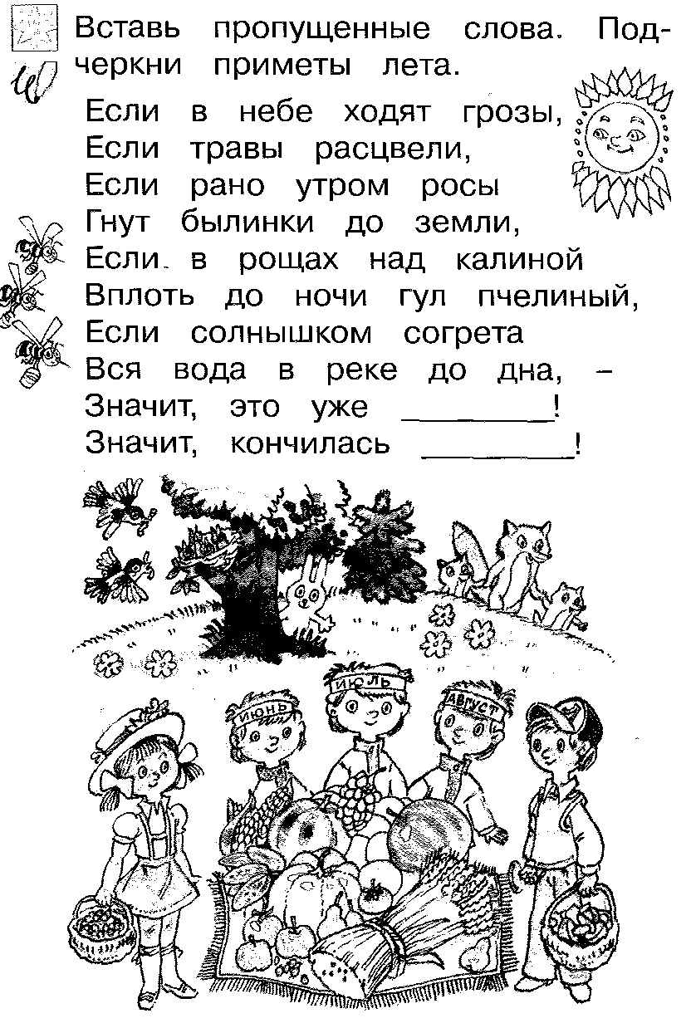
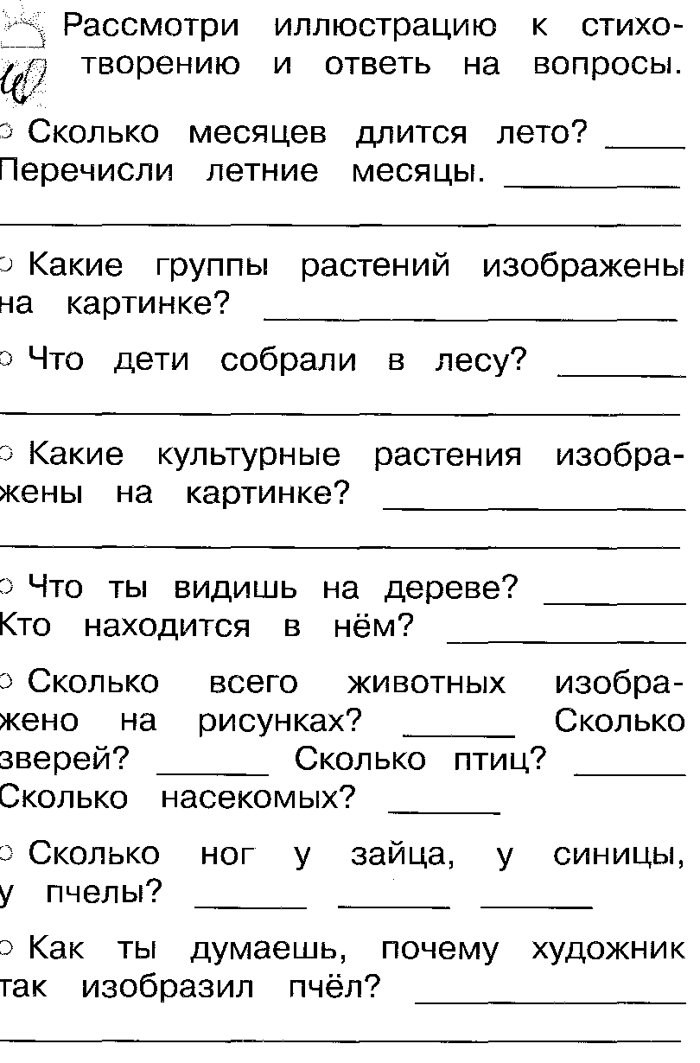
3.
Ответы:
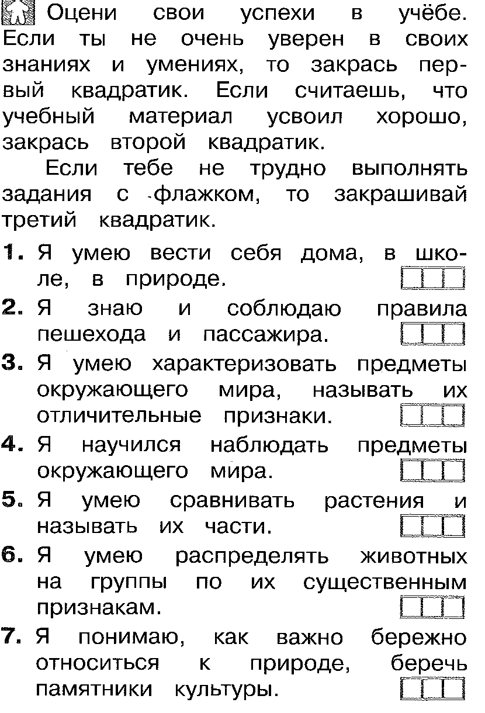
1. Ученики вставляют слова лето, весна и подчёркивают приметы лета – ходят грозы, травы расцвели, росы, гул пчелиный, солнышком согрета.
2. Рассмотрев иллюстрацию, ученики дадут следующие ответы на вопросы:
– 3, июнь, июль, август (заодно проверите, умеют ли они без ошибок списывать текст);
– дикорастущие деревья и травы, плоды культурных растений;
– ягоды и грибы;
– овощи, фрукты, ягоды, початки кукурузы, колосья пшеницы (можно и просто – кукуруза, пшеница или зерновые культуры);
– гнездо птицы, её птенцы;
– 15 (3 пчелы, 2 птицы, 4 птенца, 2 червяка или 2 гусеницы, заяц, лиса с лисятами), 4, 6, 3;
– 4, 2, 6;
– пчёлы собирают пыльцу цветков и переносят её в улей.
Ответы будут разными – в соответствии с уровнем развития детей.

Информационные источники
Нормативные документы:
- Федеральный государственный образовательный стандарт начального общего образования /М-во образования и науки Рос. Федерации. – М.: Просвещение, 2010.- 32с. (Стандарты второго поколения).
- Примерные программы по учебным предметам. Начальная школа. В 2ч. Ч.1. – 5-е изд. перераб. – М. : Просвещение, 2011. – 400с. – (Стандарты второго поколения). Кондаков А.М., Кезина Л.П.

Учебно-методическая литература для учителя:
1 Программы общеобразовательных учреждений Окружающий мир: программа 1-4 классы. О.Т. Поглазова Ассоциация XXI век 2012
2. Как проектировать УУД в начальной школе. От действия к мысли: пособие для учителя/ А.Г. Смолин, Г.В. Бурменская и др./ 2-е изд. – М.6 Просвещение, 2010.- 152 с
3. Оценка достижения планируемых результатов в начальной школе. Система заданий. В. 2 ч. Ч.1 / М.Ю.Демидова, С.В.Иванов и др./-2 изд.-М: Просвещение, 2010.-215 с.
4. Методические рекомендации к учебнику для 1 класса общеобразовательных учреждений / Н.Б. Истомина. Ассоциация XXI век 2012 (электронная версия)
5. Поглазова О. Т., Шилин В. Д. Окружающий мир. 1 класс. Учебник, Часть 1 и 2, Ассоциация XXI век 2011 г.
6. Рабочая тетрадь к учебнику для 1 класса общеобразовательных учреждений. В 2 ч. /
О.Т. Поглазова, В.Д. Шилин. Ассоциация XXI век 2012г.
Литература для учащихся:
1. Поглазова О. Т., Шилин В. Д. Окружающий мир. 1 класс. Учебник, Часть 1 и 2, Ассоциация XXI век 2011 г.
2. Рабочая тетрадь к учебнику для 1 класса общеобразовательных учреждений. В 2 ч. /
О.Т. Поглазова, В.Д. Шилин. Ассоциация XXI век 2012г.

Электронные ресурсы
«Ассоциация 21 век»
www.ass21vek.ru.
www.Nachalka.com.
http:www.viku.rdf.ru.
http:www.rusedu.ru.

Материально-техническое обеспечение предмета

Наименование объектов и средств материально-технического обеспечения |  | Кол-во | Примечание
Нормативные документы:  - Федеральный государственный образовательный стандарт начального общего образования /М-во образования и науки Рос. Федерации. – М.: Просвещение, 2010.- 32с. (Стандарты второго поколения).  - Примерные программы по учебным предметам. Начальная школа. В 2ч. Ч.1. – 5-е изд. перераб. – М. : Просвещение, 2011. – 400с. – (Стандарты второго поколения). Кондаков А.М., Кезина Л.П.  Учебно-методическая литература для учителя:  1 Программы общеобразовательных учреждений Окружающий мир: программа 1-4 классы. О.Т. Поглазова Ассоциация XXI век 2012  2. Как проектировать УУД в начальной школе. От действия к мысли: пособие для учителя/ А.Г. Смолин, Г.В. Бурменская и др./ 2-е изд. – М.6 Просвещение, 2010.- 152 с  3. Оценка достижения планируемых результатов в начальной школе. Система заданий. В. 2 ч. Ч.1 / М.Ю.Демидова, С.В.Иванов и др./-2 изд.-М: Просвещение, 2010.-215 с.  4. Методические рекомендации к учебнику для 1 класса общеобразовательных учреждений / Н.Б. Истомина. Ассоциация XXI век 2012 (электронная версия)  5. Поглазова О. Т., Шилин В. Д. Окружающий мир. 1 класс. Учебник, Часть 1 и 2, Ассоциация XXI век 2011 г.  6. Рабочая тетрадь к учебнику для 1 класса общеобразовательных учреждений. В 2 ч. /  О.Т. Поглазова, В.Д. Шилин. Ассоциация XXI век 2012г.  Литература для учащихся:  1. Поглазова О. Т., Шилин В. Д. Окружающий мир. 1 класс. Учебник, Часть 1 и 2, Ассоциация XXI век 2011 г.  2. Рабочая тетрадь к учебнику для 1 класса общеобразовательных учреждений. В 2 ч. /  О.Т. Поглазова, В.Д. Шилин. Ассоциация XXI век 2012г.  Научно-популярные, художественные книги для чтения (в соответствии с основным содержанием обучения  Детская справочная литература (справочники, атласы-определители, энциклопедии об окружающем мире (природе, труде людей, общественных явлениях) |  | К  Д  Д  Д  Д  Д  - | Библиотечный фонд комплектуется на основе Перечня УМК, рекомендованных или допущенных МОН РФ. При комплектации библиотечного фонда целесообразно включить в состав книгопечатной продукции, отдельные экземпляры учебников, не имеющие грифа. Они могут использоваться в качестве дополнительного материала
Печатные пособия
Таблицы природоведческого и обществоведческого содержания в соответствии с программой обучения  Портреты выдающихся людей России (политических деятелей, военачальников, писателей, поэтов, композиторов)  Географические и исторические карты  Иллюстративные материалы (альбомы, комплекты открыток) | Д |  |  | Например, репродукции картин
Технические средства обучения
Классная доска  Набор приспособлений для крепления таблиц, постеров и картинок  Настенная доска с набором приспособлений для крепления картинок  Телевизор (по возможности)  Видеомагнитофон/видеоплейер (по возможности)  Магнитофон  Диапроектор  Мультимедийный проектор (по возможности)  Экспозиционный экран (по возможности)  Компьютер (по возможности)  Сканер (по возможности)  Принтер лазерный (по возможности)  Принтер струйный цветной (по возможности)  Фотокамера цифровая (по возможности) |  | Д  -  -  -  -  Д  -  Д  Д  Д  Д  Д  Д  -  - | С диаметром экрана не менее 72 см  Размер не менее 150/150 см
Экранно-звуковые пособия
Аудиозаписи в соответствии с программой обучения  Видеофильмы, соответствующие тематике, данной в стандарте начального общего образования по предмету (по возможности) |  | -  -
Учебно-практическое и учебно-лабораторное оборудование
Термометры для измерения температуры воздуха, воды  Термометр медицинский  Лупа  Компас  Часы с синхронизированными стрелками  Микроскоп  Лабораторное оборудование для проведения опытов и демонстраций в соответствии с содержанием обучения: для измерения веса (весы рычажные, весы пружинные, наборы разновесов), изучения свойств звука (камертоны, наушники), проведения наблюдений за погодой (флюгер, компас), по экологии (фильтры, красители пищевые), измерительные приборы.  Рельефные модели (равнина, холм, гора, овраг)  Модель «Торс человека с внутренними органими»  Модели светофоров, дорожных знаков, средств транспорта  Муляжи овощей, фруктов, грибов с учётом содержания обучения |  | -  -  К  К  Д  П  Д  -  -  -  Д
Натуральные объекты
Коллекции полезных ископаемых  Коллекции плодов и семян растений  Гербарии культурных и дикорастущих растений  Живые объекты: животные, комнатные растения |  | Д  Д  Д  Д | С учётом местных особенностей
Игры и игрушки
Настольные развивающие игры по тематике предмета «Окружающий мир» (лото, игры-путешествия)  Наборы ролевых игр, игрушек и конструкторов (по темам: Дом, Зоопарк, Транспорт, Магазин)  Наборы карандашей, красок, альбомов для рисования |  | -  -  -
Оборудование класса
Ученические столы 2 местные с комплектом стульев  Стол учительский  Шкафы для хранения учебников, дидактических материалов, пособий  Настенные доски для вывешивания иллюстративного материала  Подставки для книг, держатели для схем и таблиц |  | К  Д  Д  -  -  -

Приложение к программе
по окружающему миру
1 класс

Календарно-тематическое планирование

Календарно-тематическое планирование по окружающему миру в 1 классе

№ п/п | Тема раздела программы. Тема урока. Тип урока. | Кол. час. | Практическая часть программы
№ п/п | Тема раздела программы. Тема урока. Тип урока. | Кол. час. | Практич..  раб. | Экскурс.,  прогулки | Творческ. раб.,рол. игры.
Твои первые уроки – 14ч.
1 | День знаний.  Вводный инструктаж. | 1
2 | Инструктаж №1 Экскурсия по школе «Путешествие по школе» | 1 |  | Экс. №1
3 | Урок – игра. Школьные принадлежности | 1
4 | Прогулка по школе. Правила поведения в школе. | 1
5 | ОБЖ.Правила безопасного поведения на дорогах.  Условные знаки  Урок-практикум на улице. Инструктаж №2 | 1 |  |  | Ролевая игра «Я - примерный пешеход и пассажир»
6 | ОБЖ.Дорога от дома до школы.  Безопасный путь  Урок-практикум на улице. Инструктаж№3 | 1
7 | Инструктаж №4. Экскурсия №2 на пришкольный участок  Правила поведения на пришкольном участке. | 1 |  | Экс. №2
8 | ОБЖ. Ценность здоровья и здорового образа жизни.  Уроки общения  Урок-игра. | 1 |  |  | Ролевая игра «Я - культурный человек»
9 | ОБЖ. Ценность здоровья и здорового образа жизни Классный коллектив  Урок-игра. | 1
10 | Уроки вежливости  Урок-практикум на улице. Инструктаж №5 | 1
11 | ОБЖ.Личная гигиена школьника  Уроки здоровья.  Прогулка. Инструктаж №6 | 1
12 | ОБЖ.Физическая культура, закаливание.  Уроки здоровья  Урок-практикум на улице. Инструктаж №7 | 1
13 | ОБЖ.Игры на свежем воздухе как условие сохранения и укрепления здоровья.  Уроки здоровья  Урок-практикум на улице. Инструктаж №8 | 1
14 | Практическая работа №1 «Составление режима дня в группе». Инструктаж №1  Режим дня школьника.  Урок-игра. | 1 | Пр. р № 1 |  | Ролевая игра  «Время знаю - всюду успеваю»
Окружающий мир, его изучение – 8ч.
1 | ОБЖ. Правила безопасного поведения на водоеме в разное время года. Инструктаж №9. Экскурсия № 3 в природу.  «Признаки предметов» | 1 |  | Экс. № 3
2 | Инструктаж №10. Урок-практикум на улице. Сходства и различия предметов.Объединение предметов в группы. | 1
3 | ОБЖ.Правила обращения с электричеством.Твои верные помощники. | 1
4 | ОБЖ.Правила обращения с газом. Органы чувств. Урок – игра | 1
5 | Практическая работа №2 «Наблюдение разных предметов с целью определения с помощью органов чувств их внешних признаков, свойств». Инструктаж №2. Признаки предметов | 1 | Пр.р.№ 2
6 | Практическая работа №3. Работа с разрезными карточками: распределение объектов окружающего мира на группы (живая, неживая природа, изделия человека). Инструктаж № 3. | 1 | Пр.р.№ 3
7 | ОБЖ Первая помощь при легких травмах, обмораживании, перегреве.  Обобщение по теме «Окружающий мир, его изучение». | 1
8 | ОБЖ.Правила обращения с водой.  Экскурсия № 4 по селу «Наблюдение объектов окружающего мира».Инструктаж № 11. | 1 |  | Экс. № 4
Разнообразие растений. – 14ч.
1 | Экскурсия № 5 в школьный двор «Наблюдение лиственных и хвойных деревьев, кустарников и травянистых растений» Инструктаж №12. Многообразие растений. | 1 |  | Экс. № 5
2 | Практическая работа№4  «Рассматривание частей растения на комнатном растении, простых и сложных листьев (на собранных во время экскурсии или на гербарных листах).» Инструктаж №4 | 1 | Пр.р. № 4
3 | ОБЖ. Правила безопасного поведения в лесу. Какими бывают растения. | 1
4 | Практическая работа№5 «Моделирование строения дерева». Инструктаж № 5 | 1 | Пр.р. № 5
5 | Кустарники и травы, их отличие от деревьев. | 1
6 | ОБЖ. Правила противопожарной безопасности  Лиственные деревья, разнообразие их листьев(простые и сложные). | 1
7 | Хвойные деревья, их разнообразие. | 1
8 | ОБЖ Ягодные растения. Ядовитые ягоды! | 1
9 | Удивительные растения мира | 1
10 | Культурные растения. Разнообразие растений сада и огорода . | 1
11 | Растения поля. Зерновые культуры. | 1
12 | Практическая работа №6. «Работа с разрезными карточками (распределение растений на группы)». Инструктаж № 6 |  | Пр.р. № 6
13 | Практическая работа№7. «Уход за комнатными растениями». Инструктаж №7. Декоративные и комнатные растения | 1 | Пр.р. № 7
14 | Обобщение по теме «Разнообразие растений». | 1
Грибы, их разнообразие – 4ч.
1 | .Шляпочные грибы. | 1
2 | Многообразие грибов. Практическая работа № 8 «Лепка шляпочных грибов из пластилина». Инструктаж № 8 | 1 | Пр.р. № 8
3 | Съедобные и несъедобные грибы | 1
4 | Другие виды грибов. | 1
Разнообразие животных – 18ч.
1 | Разнообразие животных | 1
2 | Млекопитающие, их существенные признаки. | 1
3 | Многообразие млекопитающих. | 1
4 | Пернатые друзья.  Отличия птиц от других животных | 1
5 | Размножение и забота о потомстве | 1
6 | Насекомые. Их отличительные особенности, строение тела. | 1
7 | ОБЖ Человек и его здоровье. Общественные насекомые.
8 | Удивительные насекомые. Жуки и бабочки. | 1
9 | Рыбы, их существенные признаки, строение тела. | 1
10 | Разнообразие рыб. Аквариумные рыбы. | 1
11 | Земноводные , их отличительные особенности и разнообразие. | 1
12 | Пресмыкающиеся, их разнообразие и отличительные признаки. | 1
13 | Практическая работа № 9 «Работа с разрезными карточками (распределение животных на группы)».Инструктаж № 9 | 1 | Пр.р. № 9
14 | Древние пресмыкающиеся | 1
15 | ОБЖ. Номера телефонов экстренной помощи.  Домашние животные, их значение в жизни человека. Уход за домашними животными
16 | Практическая работа № 10. «Уход за домашними животными». Инструктаж № 10 |  | Пр.р. № 10
17 | Красная книга растений и животных. | 1 | К.т.
18 | Обобщение по теме «Разнообразие животных». | 1
Творения людей вокруг нас - 8 ч.
1 | ОБЖ.Правила безопасного поведения на дорогах.  Что делают из древесины. Как можно сохранить деревья. | 1
2 | Заочная экскурсия № 6 в музей прикладного искусства. Инструктаж № 13 К.т.  Народное творчество |  |  | Экс. № 6
3 | Национальные традиции. Узоры в одежде и предметах быта разных народов. Экскурсия № 7 в краеведческий музей. Инструктаж №14 | 1 |  | Экс. № 7
4 | Мир увлечений людей. Коллекционирование. | 1 |  |  | Творческая работа №1. «Лепка фигурки из глины». Инструктаж №1
5 | ОБЖ. Номера телефонов экстренной помощи.  Среда обитания - наш общий дом. | 1 |  |  | Творческая работа №2. «Раскра-шивание фигурки из глины». Инструктаж №2
6 | Экскурсия № 8 по ближайшим к школе улицам родного села. Инструктаж №15 | 1 |  | Экс. № 8
7 | ОБЖ.Забота о здоровье и безопасности окружающих людей – нравственный долг каждого человека .  Памятники культуры, бережное отношение к ним. | 1
8 | Итоговая контрольная работа | 1 | К.р.

1 | дорогах.  Что делают из древесины. Как можно сохранить деревья. | 1
2 | Заочная экскурсия № 6 в музей прикладного искусства. Инструктаж № 13 К.т.  Народное творчество | 1 |  | Экс. № 6
3 | Национальные традиции. Узоры в одежде и предметах быта разных народов. Экскурсия № 7 в краеведческий музей. Инструктаж №14 | 1 |  | Экс. № 7
4 | Мир увлечений людей. Коллекционирование. | 1 |  |  | Творческая работа №1. «Лепка фигурки из глины». Инструктаж №1
5 | ОБЖ. Номера телефонов экстренной помощи.  Среда обитания - наш общий дом. | 1 |  |  | Творческая работа №2. «Раскра-шивание фигурки из глины». Инструктаж №2
6 | Экскурсия № 8 по ближайшим к школе улицам родного села. Инструктаж №15 | 1 |  | Экс. № 8
7 | ОБЖ.Забота о здоровье и безопасности окружающих людей – нравственный долг каждого человека .  Памятники культуры, бережное отношение к ним. | 1
8 | Итоговая контрольная работа | 1 | К.р.

